Presseinformation
»Lieblingsplätze Wien nachhaltig« von Mira Nograsek
Meßkirch, Juni 2021

Die grüne Donaumetropole
Einladung zu einem umweltbewussten Besuch der österreichischen Hauptstadt
Stadtleben und Nachhaltigkeit – diese scheinbar entgegengesetzte Bereiche lassen sich doch vereinen. Reisen, Einkaufen, Essen und Genuss gelingen nämlich auch im Einklang mit der Natur. Und wo ließe sich das besser entdecken, als in einer Stadt, die schon mehrmals zur lebenswertesten Stadt der Welt gekürt wurde. Das grüne Wien zu erkunden, bedeutet auch, das wahre und ursprüngliche Wien abseits des Massentourismus zu erleben. Die bewusste Entscheidung für eine ökologische Reise wird so zu einem intensiven, unvergesslichen Erlebnis. Für die richtige Inspiration sorgt Mira Nograsek mit dem neuen Reiseführer »Lieblingsplätze Wien nachhaltig«, in dem sie ihre LeserInnen auf eine Tour der besonderen Art mitnimmt. Aus einem breiten Angebot an nachhaltigen Alternativen präsentiert die Wahlwienerin ausgesuchte Plätze und Geheimtipps für einen nachhaltigen Städtetrip und zeigt so die Kunst des slow travel. Spiralförmig geht es aus dem Stadtkern, der jede Menge kulinarische Highlights beinhaltet, rein in die äußeren Bezirke, die mit abwechslungsreichen Ausflugszielen, besonderen Speisen und ausgefallenen Einkaufsmöglichkeiten aufwarten. Damit liefert sie 90 Gründe, sich immer wieder neu in Wien zu verlieben.

Zum Buch
Herzlich willkommen in der »grünsten Stadt der Welt«! Mit einem Nationalpark innerhalb der Stadtgrenzen, zahlreichen Parks und einem hervorragenden öffentlichen Nahverkehr hat Wien allerhand für das umweltbewusste Herz zu bieten. Folgen Sie Mira Nograsek zu ihren nachhaltigen Lieblingsplätzen und lernen die Metropole von einer anderen Seite kennen. Genießen Sie Wiener Kaffeehauskultur in Bio-Cafés und probieren sich durch das Angebot von Bio-Restaurants und Unverpacktläden. Bewusster Genuss und Freizeitspaß mit der ganzen Familie sind garantiert!

Die Autorin
Mira Nograsek teilt seit 2015 ihre Erfahrungen rund um einen nachhaltigen Lebensstil auf ihrem Blog roedluvan.at. Die geborene Steirerin kam für ihr Geschichtsstudium nach Wien, arbeitet seither in der Kulturvermittlung und engagiert sich leidenschaftlich für die Umwelt. In ihrer Freizeit trifft man sie auf Wanderwegen und wie sie sich durch die veganen Speisekarten der Stadt probiert. Themen wie ökologisch und nachhaltig verreisen findet die Wahlwienerin besonders spannend.

Lieblingsplätze Wien nachhaltig
Mira Nograsek
192 Seiten
EUR 18,50 [D] / EUR 19,00 [A]
ISBN 978-3-8392-2928-6
Erscheinungstermin: 9. Juni 2021
Kontaktadresse:

Gmeiner-Verlag GmbH
Petra Asprion
Im Ehnried 5
88605 Meßkirch
Telefon: 07575/2095-153
Fax: 07575/2095-29
petra.asprion@gmeiner-verlag.de
www.gmeiner-verlag.de

Cover und Autorenfoto zum Download (Verlinkung hinterlegt)

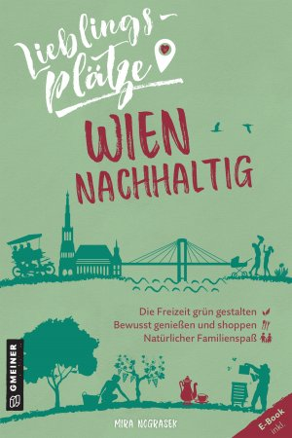
© Pia Nograsek (pixellicious.at)

Anforderung von Rezensionsexemplaren:
- Mira Nograsek »Lieblingsplätze Wien nachhaltig«, ISBN 978-3-8392-2928-6

Absender:

^{Redaktion}

^{Ansprechpartner}

^{Straße}

^{Land-PLZ Ort}

^{Telefon / Telefax}

^{E-Mail}

